Miércoles
05
de julio

Tercero de Primaria
Matemáticas

Completemos el crucigrama

Aprendizaje esperado: desarrollo y ejercitación de un algoritmo para la división entre un dígito. Uso del repertorio multiplicativo para resolver divisiones (cuántas veces está contenido el divisor en el dividendo).

Énfasis: establece relaciones entre los elementos de la división y de la multiplicación; esto es, si a × b = c, entonces c ÷ a = b y c ÷ b = a

¿Qué vamos a aprender?

Desarrollarás y ejercitarás un algoritmo para la división entre un dígito. Conocerás un repertorio multiplicativo para resolver divisiones.

¿Qué hacemos?

Jugarás el juego del crucigrama y lo vamos a resolver todas y todos juntos.

Puedes jugarlo con quien te acompañe en casa.

Como observarás este juego tendrá unos pequeños cambios para que te sirva para repasar algunos contenidos que ya has trabajado.

¿Y cuáles son esos contenidos?

Vamos a descubrirlo conforme lo resolvamos. Primero vamos a ver el crucigrama de números.

En los crucigramas casi siempre hay unas preguntas y las respuestas a esas preguntas son la solución del juego y existen las opciones vertical u horizontal.

Efectivamente y para eso, aquí se tienen 9 tarjetas con unas preguntas.
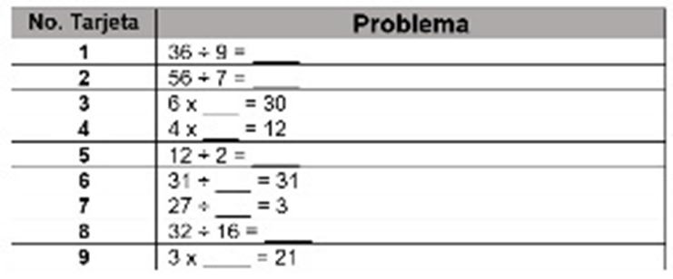

Entonces el juego es muy parecido al que se juega generalmente.

¿Están listos y listas para jugar?

Para comenzar, tomaremos la primera tarjeta que contiene el número uno.

Lee lo que contiene la tarjeta.

¿Qué operación es la que contiene?

La operación es 36 ÷ 9 = ___ treinta y seis entre nueve es igual a …

¿Cuál sería el resultado?

Para resolverlo puedo realizar una multiplicación.

¿Qué multiplicas?

Tienes que buscar un número que multiplicado por 9 me dé 36 la operación anterior 9 x ___ = 36)

¿Cuál es el número que cumple con lo que se pide?

Cuatro, voy a probar con el cuatro.

Es una buena opción.

Justo 9 x 4 me da como resultado 36
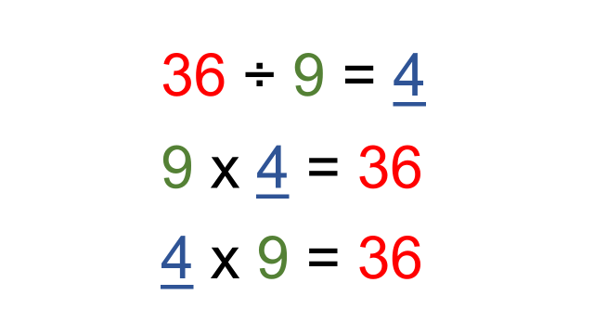

Si observamos la operación que realizamos podemos darnos cuenta de que justo cuatro es el número que hace falta en la división.

Y podemos ver en la imagen que la operación también puede quedar como 4 x 9 = 36

Exactamente, y ¿Qué te parece si ahora colocamos el resultado en el lugar que corresponde en el crucigrama?

Vamos al espacio 1 y escribe el resultado: 4

No se puede colocar en el crucigrama porque tengo 6 espacios y el número cuatro sólo ocupa 1 (cuenta los espacios que tiene para la primera respuesta).

¿Cómo podríamos colocar el resultado de tal forma que ocupe los seis espacios? ¿Cómo son las respuestas en los crucigramas que has resuelto?

En los crucigramas casi siempre las respuestas son palabras como pirata o carretera, y cada letra se puede poner en un espacio.

¿Crees que se puede realizar lo mismo con los números?

Vamos a intentarlo.
¿Cuántos lugares ocuparía?

Ocuparía seis espacios.

Bien, entonces vamos a escribirlo ahora sí en el crucigrama.

Escribe C U A T R O en el crucigrama, ya quedó la primera palabra.

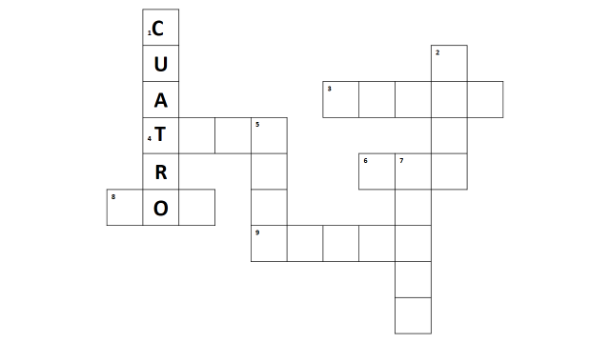

Bien, ahora vamos por la segunda.

Esta es la siguiente tarjeta:
56 ÷ 7 = ___) 56 ÷ 7 =___

¿Y qué harás para encontrar la solución?

En esta ocasión tendrás que buscar un número que multiplicado por 7 te dé 56 7 x ___ = 56

E imagino que ya sabes cuál es el número que cumple con la condición que acabas.

Efectivamente, el número es el ocho, ya que 7 x 8 = 56

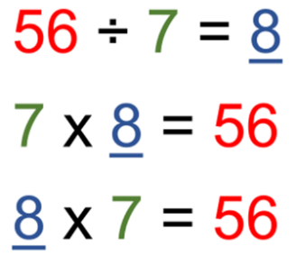

Podemos ver en la imagen que también se puede representar como 8 x 7 = 56

Siempre conservamos los tres números que utilizamos.

Puedes observar que en las tres operaciones el número 56 se repite y también el 7 y el 8

En estos ejercicios estamos utilizando las multiplicaciones para resolver las divisiones.
Ahora vamos a poner el resultado en el crucigrama. O C H O

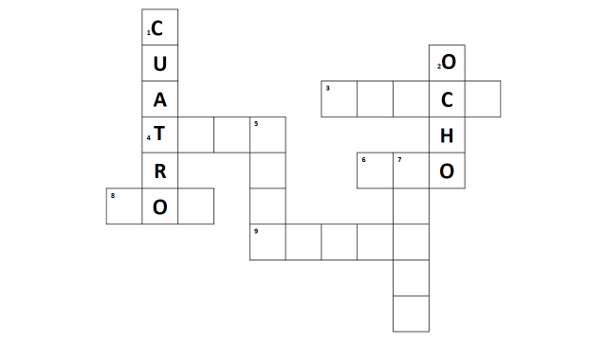

Ahora es mi turno y saco la tercera tarjeta. Dice: 6 x __ = 30

¿Cómo obtendrás el resultado?

También puedes obtener el resultado por medio de una división.

Ahorita vimos que podemos resolver las divisiones usando multiplicaciones y si podría resolver las multiplicaciones con una división.

Muy buena pregunta, ¿Qué te parece si lo intentamos?

Entonces sería algo así: 30 ÷ 6 = __) 30 ÷ 6 = __

Entonces, ¿Cuántas veces cabe el 6 en el 30?

Cabe 5 veces.

Exacto, porque 5 x 6 = 30

Entonces esto resuelve la pregunta, ¡sí se puede resolver una multiplicación por medio de la división!

Efectivamente. Nos podemos apoyar de la división al resolver una multiplicación y de igual manera al resolver una división nos apoyamos de la multiplicación.

Escribe C I N C O

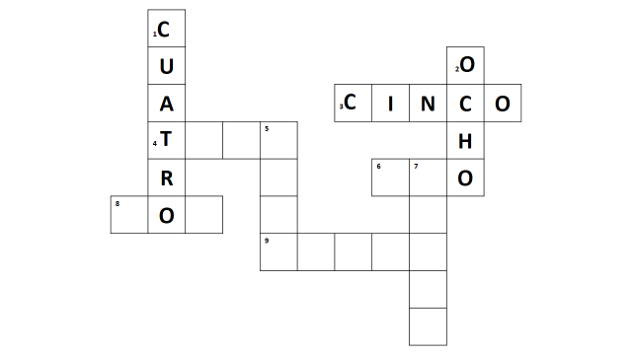

Siguiente problema y dice: cuatro por qué número nos da como resultado 12.4 x __ = 12) 4 x __ = 12

Vamos a resolverla; si la veo como una división tendría que anotar (12 ÷ 4 = __) 12 ÷ 4 = __

¿Y cuál es el resultado?

El resultado es 3
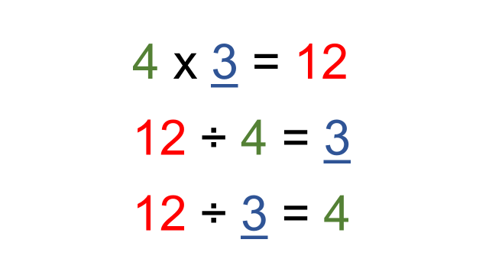

Hay que anotar ese resultado en el crucigrama.

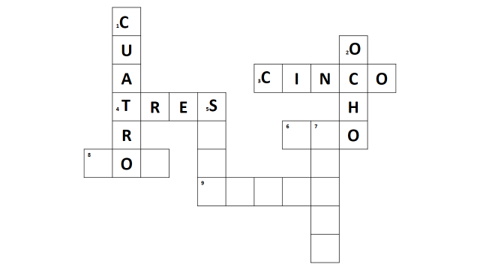

Ahora el siguiente problema dice: 12 ÷ 2 = __ 12 entre 2 = __

¿Cómo se resuelve con ayuda de la multiplicación?

Anota en pizarrón 2 x __ = 12 2 x __ = 12 que me da como resultado el número 6

Efectivamente el número que buscas es seis.
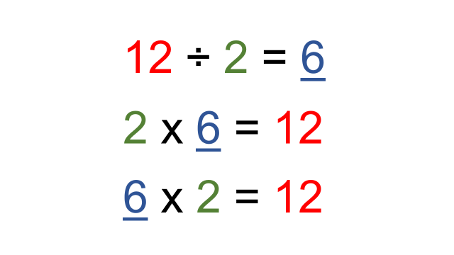
Anota S E I S.

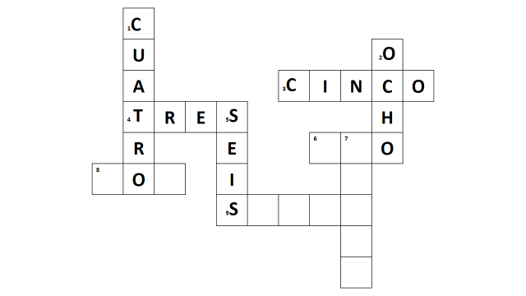
Siguiente operación 31 ÷ ___ = 31) 31 ÷ ___ = 31

Esa parece complicada.

No lo es tanto. Sólo tienes que buscar un número que multiplicado por 31 te dé otra vez 31 y sólo hay un número que puede lograr eso ¿Ya saben cuál es? 31 x __ = 31) 31 x __ = 31

Es el 1 el número que no cambia al número por el cual se multiplica.
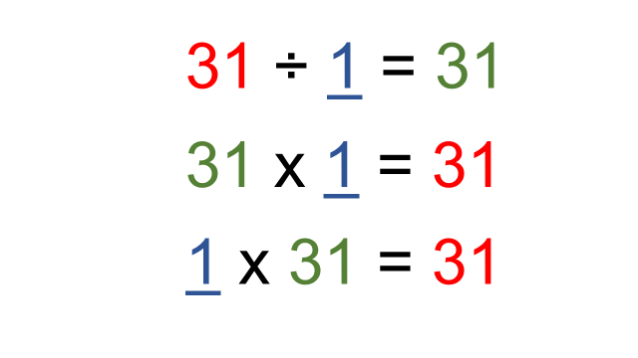

Efectivamente, ya que 31 x 1 = 31 vamos a escribir el resultado. Escribe en crucigrama U N O.

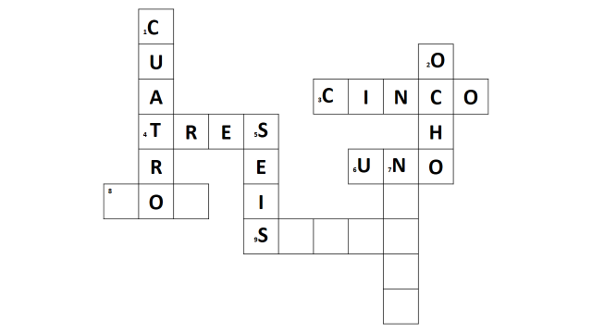

Vamos ahora por el siguiente problema que dice: 27 ÷ __ = 3) 27 ÷ __ = 3

¿Cómo piensas resolverlo?

Con todo lo que hemos estado aprendiendo y practicando, se puede resolver cada problema mucho más fácilmente. Aquí, por ejemplo, puedo resolverla buscando un número que multiplicado por 3 me dé como resultado 27 (Escribe en pizarrón 3 x __ = 27) 3 x __ = 27

¿Cuál sería el resultado?

Es el número 9 ya que 9 x 3 = 27
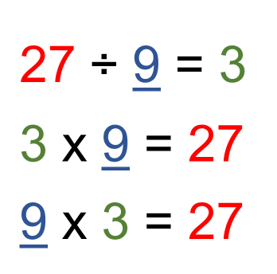

Escríbelo en el crucigrama.

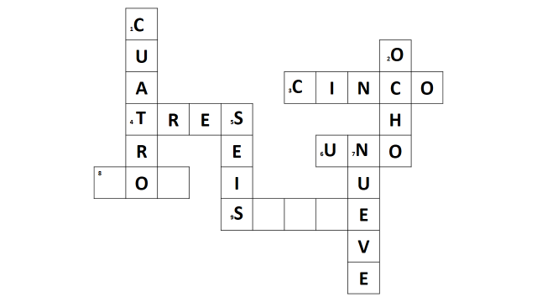

Vamos por la siguiente y dice 32 ÷ 16 = __) 32 ÷ 16 = __

Estos son números más grandes.

Efectivamente, pero sólo tengo que saber qué número multiplicado por 16 me da como resultado 32 16 x __ = 32
16 x __ = 32

Podemos recordar que 32 es dos veces 16

El número que estoy buscando es el 2

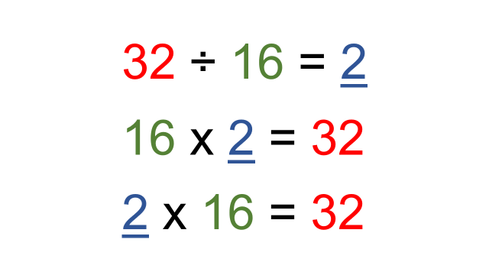
Hay que colocarlo en el crucigrama.

D O S.

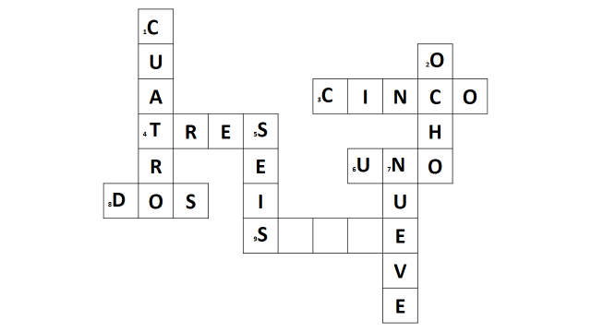

Vamos por la última 3 x __ = 21 3 x __ = 21

Podrías resolverlo preguntándote cuántas veces necesitas sumar el tres para obtener 21

Son 7 veces.
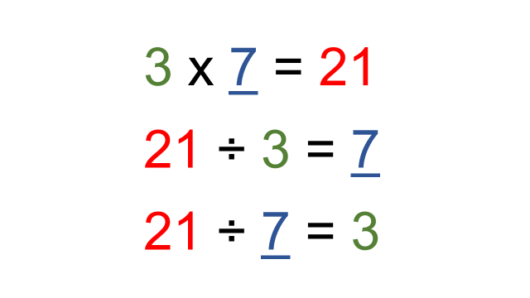

Entonces puedes completar el crucigrama.

Anota en crucigrama S I E T E

¡Hemos terminado con nuestro crucigrama!

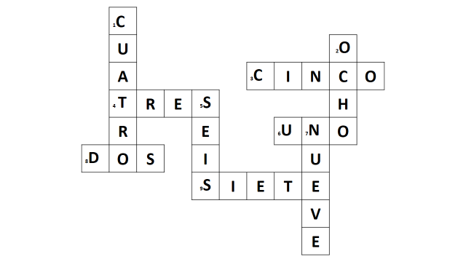

Como observas has trabajado y repasando los contenidos de multiplicación y división, basándote en que las dos son operaciones contrarias.

Ahora me gustaría que nos ayudara a resolver unos problemas.

¿Qué problemas hay que resolver?

Tiene que ver algo con lo que estuvimos trabajando el día de hoy.

Primer problema nos dice 45 ÷ 9 = ____, para encontrar el resultado debemos pensar cuántas veces cabe el 9 en el 45

Entonces podemos hacer la operación contraria como buscar un número que multiplicado por 9 nos dé 45 pizarrón 9 x __ = 45

Exactamente y justo así nos da la oportunidad de resolver el primer problema ya que el número que buscamos sería el 5

También podemos ver que si dividimos 45 entre 5 nos da como resultado 9 porque el 5 cabe 9 veces en el 45

Ahora al contestar la operación podemos completar los datos que faltan en la operación.

Y dice “el 9 cabe _____ veces en el 45”

Entonces el 9 cabe 5 veces en el 45 escribe 5 en la tabla.

Entonces ahora puedes hacer lo mismo con cada operación.

Sí en cada una de ellas podemos utilizar la multiplicación para resolverlas.

¿Pasamos al siguiente?

¿Cuál es tu respuesta?

Es 7 porque 7 por 7 es 49 es decir el 7 cabe 7 veces en el 49. Escribe la respuesta en la tabla.

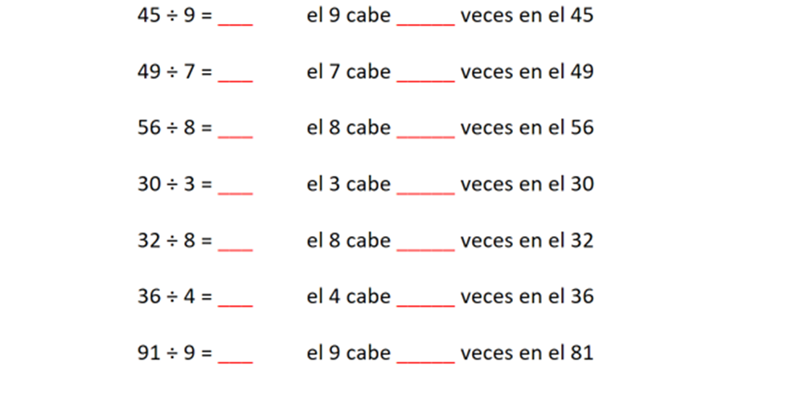

Vamos a completar el segundo problema. Completa los datos con el número 7 en el segundo problema.

El proceso de resolución de las siguientes divisiones debes ser basarse en el repertorio multiplicativo para que vean cuántas veces cabe un número en otro, de ahí que se hayan cambiado las operaciones de la tabla. Insistir en la reflexión de “cuántas veces cabe… en…” y que es lo mismo para cualquiera de los dos factores, esto es: 40 ÷ 5 = 8 porque, 5 cabe 8 veces en 40 y 40 ÷ 8 = 5 porque 8 cabe 5 veces en 40

Continúa con la dinámica para completar la tabla, escribiendo las operaciones contrarias de cada una de las operaciones a realizar.

Estuvo muy entretenido, pero que gusto que hayamos aprendido y repasado mucho en esta sesión.

Efectivamente, has visto cómo resolver una operación usando la operación inversa.

Sigue practicando.

Si te es posible consulta otros libros y comenta el tema de hoy con tu familia.

¡Buen trabajo!

Gracias por tu esfuerzo.

*Este material es elaborado por la Secretaría de Educación Pública y actualizado por la Subsecretaría de Educación Básica, a través de la Estrategia Aprende en Casa.

Para saber más:
Lecturas

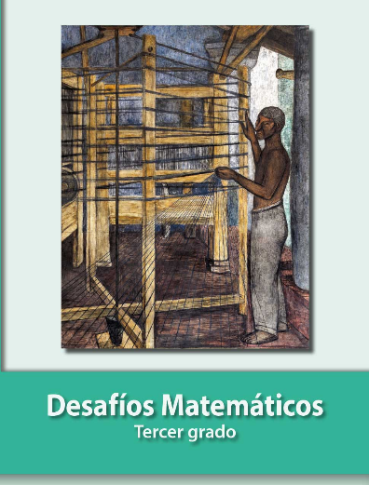
https://libros.conaliteg.gob.mx/20/P3DMA.htm

